

动态过程控制实验
实验报告１

2022- 2023 学年第 2学期

专业：
班级：
学号：
姓名：

20 年 月 日

实验一 MATLAB简介及矩阵基本运算
一、实验目的
- 熟悉启动和退出MATLAB软件的方法、熟悉MATLAB软件的运行环境。
- 掌握建立矩阵的方法。
- 掌握MATLAB基本运算，MATLAB变量和运算符。
- 熟悉MATLAB程序编辑与设计环境。
- 掌握函数文件的编写和设计。

二、实验设备及条件
计算机一台（包含MATLAB 软件环境）。

三、实验原理
1．MATLAB的启动
MATLAB系统的启动有三种常见方法：
1）使用Windows“开始”菜单。
2）运行MATLAB系统启动程序matlab.exe。
3）利用快捷方式。
2．MATLAB系统的退出
要退出MATLAB系统，也有三种常见方法：
1）在MATLAB主窗口File菜单中选择Exit matlab 命令。
2）在MATLAB命令窗口输入Exit或Quit命令。
- 单击MATLAB主窗口的“关闭”按钮。
3. M脚本文件和函数文件
（１）用MATLAB语言编写的程序，称为M文件。M文件是一个文本文件，它可以用任何编辑程序来建立和编辑，而一般常用且最为方便的是使用MATLAB提供的文本编辑器。
M文件可以根据调用方式的不同分为两类：脚本文件(Script File)和函数文件(Function File)。
M 文件是MALTAB从前到后顺序执行文件所写的指令，只是一串按用户意图排列而成的MATLAB指令集合。脚本文件执行后，所产生的所有变量都驻留在MALTAB基本工作空间；只要用户不用clear指令加以清除，且不退出MATLAB，这些变量一直保存在基本工作空间中。基本工作空间随着MATLAB的启动而产生；只有关闭MATLAB时，该基本空间才被删除。
（２）类似于C语言中函数的定义，函数文件是专门用于对函数进行定义的。对外界来看，只需关心函数的输入参量和送出来的计算结果，内部运作可以不需知道。函数文件与脚本文件在形式上和运行上都不同。函数文件第一行总是以”function”引导的“函数声明行”形式书写
function [x,y,z]=fun(a,b,c)
函数声明行罗列出函数与外界的联系的全部输入输出变量，输入输出变量的数目没有限制（可以很多，也可以没有）。
每当函数文件运行，MATLAB就会专门为它开辟一个临时工作空间，称为函数工作空间。所有中间变量都存放在函数工作空间中，当执行完文件最后一条指令时，或遇到return，就结束该函数文件的运行，同时该函数空间及其所有的中间变量就立即被清除。函数空间随具体函数文件的被调用而产生，随调用结束而删除。在MATLAB整个运行期间，可以产生任意多个临时函数空间。假如在函数文件中，发生对某脚本文件的调用，那么该脚本文件运行产生的所有变量都存放于该函数空间中，而不是存放在基本空间。
4．矩阵操作
(1)向量和矩阵的建立
- 向量：
x=[1 3 5 7 9 11]
x=[1:2:11]
x=[1;3;5;7;9;11]

- 矩阵：
a=[1 2;3 4;5 6]
b=[1 2 3; 4 5 6]
- 矩阵操作
y=x’
c=a*b
e=a.*a
- 向量和矩阵的大小
[m,n]=size(a)
k=length(x)

5. MATLAB控制流
MATLAB提供了控制程序流的结构.
- for循环
- if-else-end分支结构

四、实验内容
1．求下面矩阵的秩、行列式、和逆。
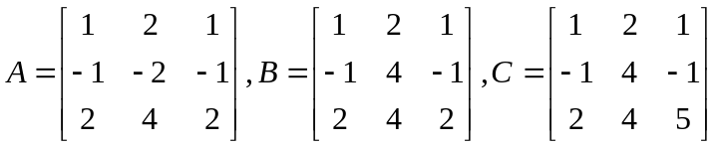
（利用MATLAB的帮助功能分别查询rank、det、inv函数的功能和用法）
A:1 0 inf
B:2 0 inf
C:3 18
c3 =

1.3333 -0.3333 -0.3333
0.1667 0.1667 0
-0.6667 0 0.3333
2．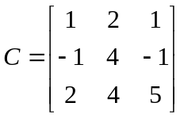计算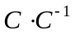
D=C*c3
D =

1.0000 0 0.0000
0 1.0000 -0.0000
0 0 1.0000

- 已知 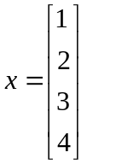计算 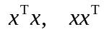
xTx =
30
xxT =
1 2 3 4
2 4 6 8
3 6 9 12
4 8 12 16

- 设有矩阵A和B
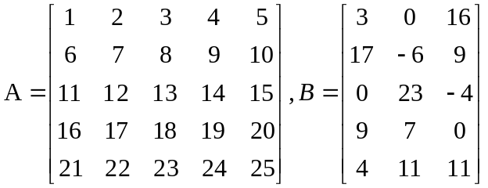
求它们的乘积C
C=A*B
C =
93 140 77
258 315 237
423 490 397
588 665 557
753 840 717

- 把以下指令编写为M脚本文件，并运行结果。
t=0:pi/50:4*pi;
y0=exp(-t/3);
y=exp(-t/3).*sin(3*t);
plot(t,y,'-r',t,y0,':b',t,-y0,':b')
grid
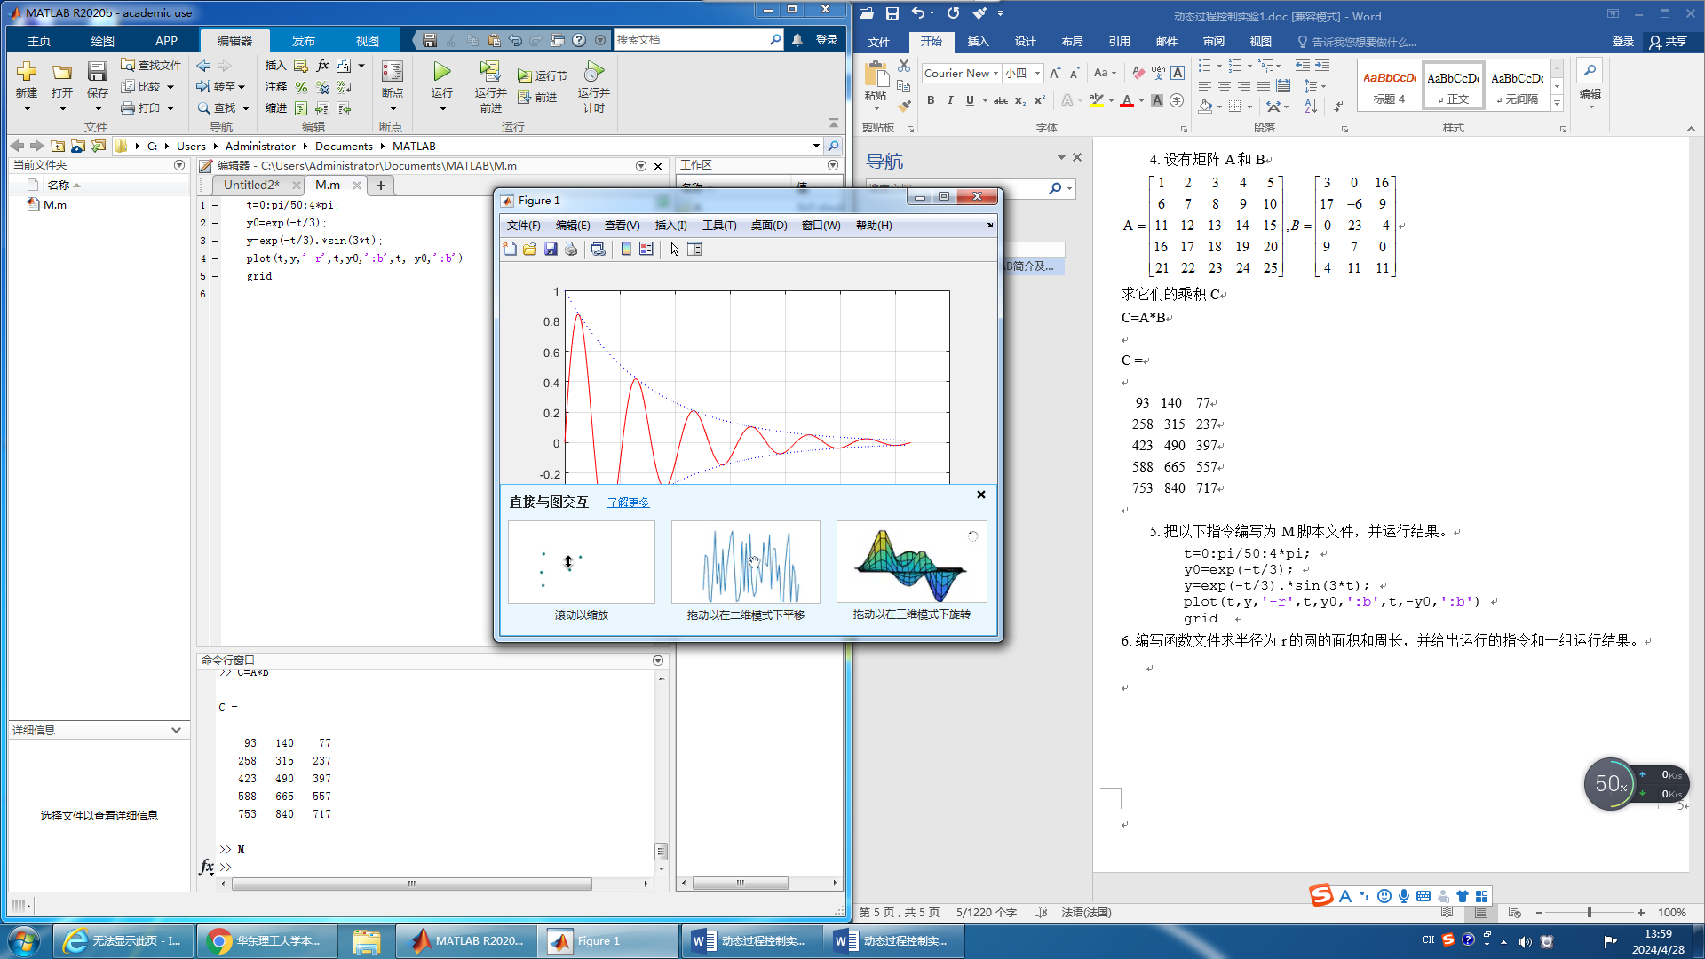
- 编写函数文件求半径为r的圆的面积和周长，并给出运行的指令和一组运行结果。
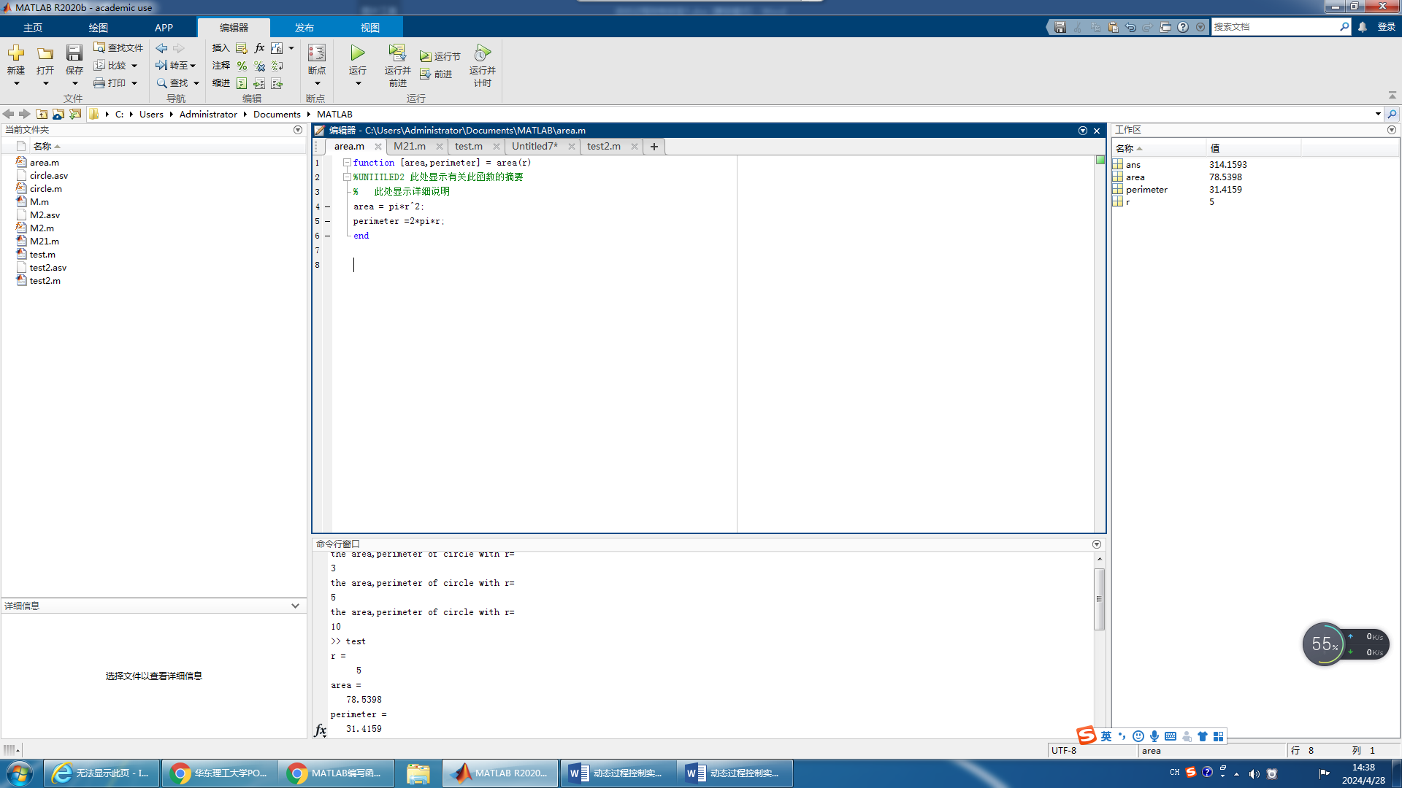
function [area,perimeter] = area(r)
%UNTITLED2 此处显示有关此函数的摘要
% 此处显示详细说明
area = pi*r^2;
perimeter =2*pi*r;
end
先创建一个函数，确认引入的变量。再新建脚本，给变量赋值并且引用函数，输出结果。

